认识分布式数据库mongodb核心优势(上)

前言
MongoDB（来自于英文单词“Humongous”，中文含义为“庞大”）是可以应用于各种规模的企业、各个行业以及各类应用程序的开源数据库。作为一个适用于敏捷开发的数据库，MongoDB的数据模式可以随着应用程序的发展而灵活地更新。与此同时，它也为开发人员提供了传统数据库的功能：二级索引，完整的查询系统以及严格一致性等等。
MongoDB能够使企业更加具有敏捷性和可扩展性，各种规模的企业都可以通过使用MongoDB来创建新的应用，提高与客户之间的工作效率，加快产品上市时间，以及降低企业成本。
MongoDB在高性能、动态扩缩容、高可用性、高压缩比等方面具有天然优势。它可以从单服务器部署扩展到大型、复杂的多数据中心架构。利用内存计算的优势，MongoDB能够提供高性能的数据读写操作。 此外，MongoDB的复制集架构和自动故障转移功能可以使您的应用程序具有企业级的可靠性和操作灵活性。

模式自由-加字段方便快捷

1.1 了解mongodb和关系型数据库概率称呼区别
Mongodb与mysql存储模型称呼上面有一些区别，主要区别如下:
Mysql数据库 | mongodb数据库
Database(库) | Database（库）
table（表） | Collection（集合）
Row（行） | Document（文档）
Mysql数据库中最基本的单元是行，mongodb最基本的存储单元是文档。

1.2 模式自由案例
关系型数据库对表结构具有严格的要求，增加字段过程相对复杂；如果表数据量很大，则可能对线上业务有一定的影响。相比mysql等关系型数据库，mongodb在表结构设计相对有更多的灵活性，加字段更加方便快捷。下面以几个场景案例进行直观说明演示：

场景一：添加字段表字段灵活
假设我们有一个博客后台系统，如果我们用关系型数据库为每篇博客(article)建一个表单的话，这个表单在mysql中大概会包括以下信息：
ID | Title | Description | Author | Content | Likes
Id1 | Title1 | Description1 | Yang1 | Content 1 | 100
Id2 | Title2 | Description2 | Yang2 | Content 2 | 200
表1. 博客信息表
每个字段说明如下:
表字段 | 功能说明
ID | 该博客在数据库中对应的ID
Title | 该篇博客的名字
Author1 | 该博客的作者
Description1 | 该作者对该博客的简要描述
Content | 博客内容
Likes | 该博客的关注度
上面的两行mysql内容，对应在mongodb中的json表达形式如下：
- {
- Title: Title1,
- Description: Description1,
- Author: Author1,
- Content: Content1,
- likes: 100,
- }

- 在集合中插入一条文档
Use test;
db.blog.insert({"Title": "Title1", "Description": "Description1", "Author": "Author1","Content": "Content1", "likes": "100", });
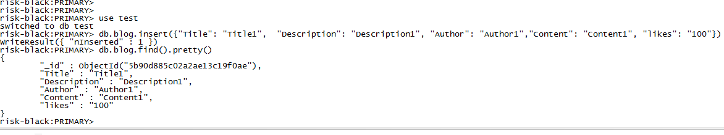
从上面的操作可以看出，mongodb不需要提前建表，也不需要指定表中各个字段，使用灵活。
- 在已有文档Title1中添加一个不存在的字段(如给博客添加一个tags字段)
db.blog.update({"Title": "Title1"}, {$set: {tags: "tagxxx"}})
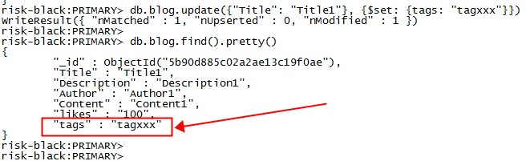
- 在创建一个Title2文档，该文档比Title1多一个毕业院校字段。
db.blog.insert({"Title": "Title2", "Description": "Description1", "Author": "Author1","Content": "Content1", "likes": "100", "University": "Tsinghua University"})
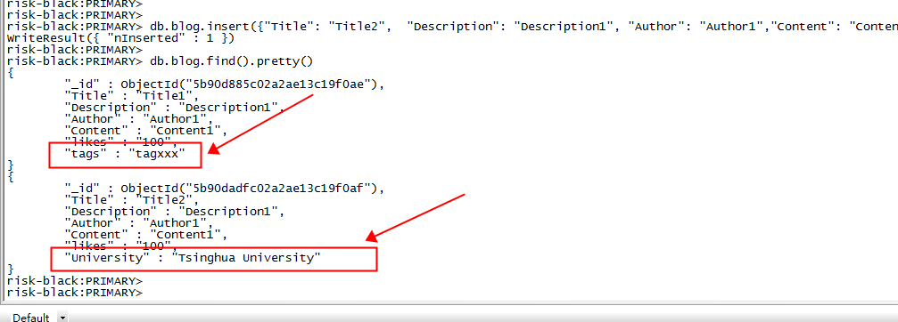
该操作可以看出，Title1对应的博客有tags字段，但是没有University字段。而Title2对应的博客有University字段，但是没有tags字段。这两个文档(对应数据库的行)存在于同一张集合（对应数据库的表）中，但是包含有不同的字段内容，没有严格的表结构限制，使用方便。

场景2：灵活的内嵌文档模式
接场景1继续，假如我们现在要为每篇文章添加评论功能，会发现每篇文章可能要多篇评论，而且这个数目是动态变化的，而且每篇评论还包括好几项内容：评论的人、评论的时间、以及评论内容。这时候要将这些内容都塞进上述的那个表，就显得很困难。通常mysql的做法是为评论(comment)单独建一个表：
ID | Author | Time | Content | Article
C_1 | Yang1 | 2018-8-1 | xxxx | Id1
C_2 | Yang2 | 2018-8-6 | xxxx | Id2
表二. 博客评论表
当我们做查询的时候，比如说，“找出评论数不少于3并且张三有评论过，同时作者为Sam的文章”，就会涉及到跨表查询，需要使用join语句。这种跨表查询不仅降低了查询速度，而且在设计到更多表查询的时候，这些语句写起来也不简单。
那么，如果用MongoDB数据库来实现，可以如何设计数据模型呢？很简单，像下面这样：
- {
- _id: 1
- title: title1,
- description: xxxx,
- author: yang1,
- tags: [TAG1, TAG2, TAG3],
- likes: 122,
- comments: [
- {
- user:'COMMENT_BY',
- message: TEXT,
- dateCreated: 2018-8-1,
- },
- {
- user:'COMMENT_BY',
- message: TEXT,
- dateCreated: 2018-8-1,
- }
- ]
- }

- 发表博客，博客表中新增一条记录
db.blog.insert({"Title": "Title3", "Description": "Description1", "Author": "Author1","Content": "Content1", "likes": "0", "University": "zhejiang University"})
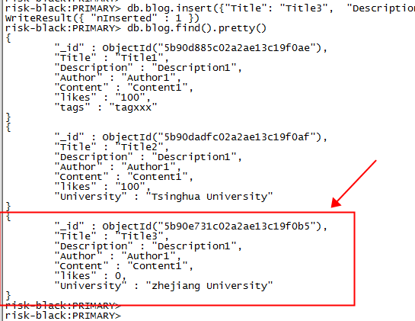
可以看出，blog博客表中新增加了一条博客，likes为0。
- 这时候，yangxx发现了该title3博客，点进去后看了该博客，觉得该博客内容不错，并点了个赞。Title3博客内容发生如下变化
db.blog.update({"Title": "Title3"}, {$inc:{"likes":1}, "$push":{"comments": {"user":"yangxx", "message":"good", "time":"2018-2-8"}}})
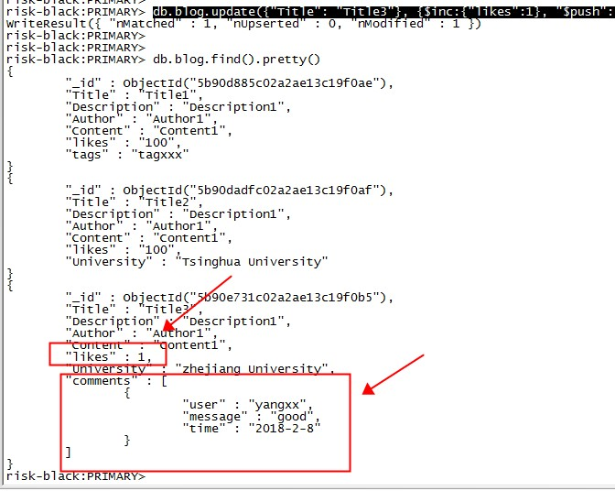
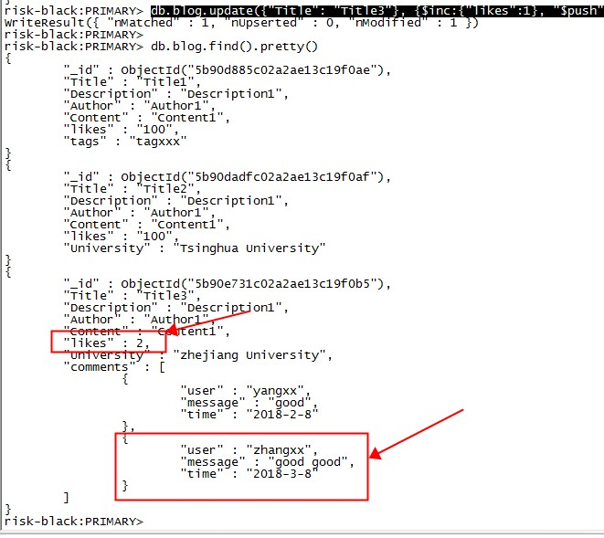
- 总结
从上面的两个简单场景案例操作过程可以看出：mongodb是一个可随意扩张的表结构模型，使用方便，操作简单灵活。

天然高可用支持
当前开源数据库Mysql，当同一个分片复制集中(假设一主两从)中的主服务器异常或者实例异常退出后，需要依赖第三方MHA插件来实现新主的选举。如果没有第三方MHA插件，或者第三方MHA插件异常，则无法选举新主节点，最终造成写失败。

2.1 mongodb高可用切换原理
相比Mysql对第三方MHA插件的依赖，mongodb数据库自带天然高可用选举功能，具体架构图如下:
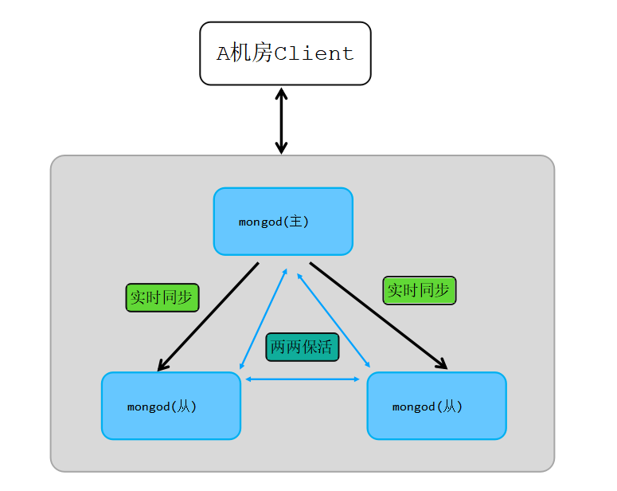
mongodb复制集主体架构图
假设以上图所示，一个复制集由三个mongod存储节点组成，一主两从。其中，黑线代表数据读写及同步流向；蓝色小箭头代表保活报文，箭头方向代表报文发送方向。
每个从节点实时拉取主节点oplog(类似mysql binglog)来完成增量数据的实时同步；任何一个mongod存储节点会和本复制集中的其他所有mongod节点进行保活交互；假设主节点服务器异常，或者主节点mongod shutdown异常造成主节点不可用，如下图所示：
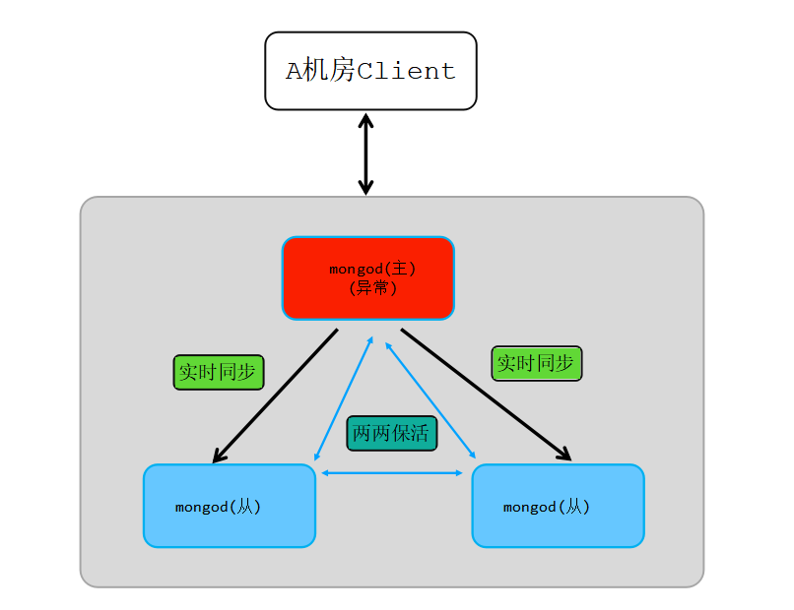
如上图所示，当主节点异常后，两个mongod从节点的保活报文会探测到该异常，然后2个从节点会进行一轮新的主节点投票选举(raft协议)。主节点异常，剩余两个节点可以进行正常投票选举，因为满足raft多数派要求，最终会在两个主节点中快速选择一个新的主节点。新主节点选举出来后的复制集集群架构如下所示：
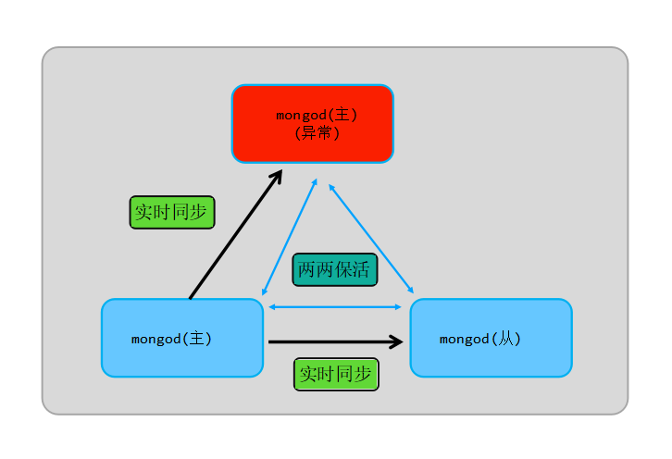
新主选举过程中，write写将会异常(注意：如果客户端配置了读写分离，读不会受影响)。

2.2 高可用切换过程如何做到业务无感知？
当复制集(假设一主两从，并且没有启用读写分离，所有读写都走主节点)发生主从切换后，客户端是如何做到业务无感知自动切换读写流量到新的主节点的呢？首先看一下客户端访问复制集集群原理，具体如下图所示：
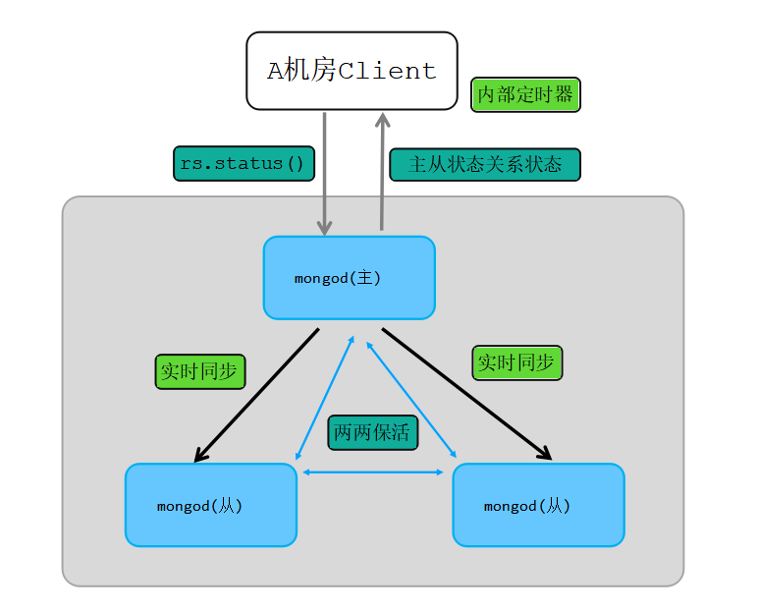
客户端内部会维护一个定时器，通过rs.status()从复制集中获取整个复制集的节点状态信息，如下图所示：
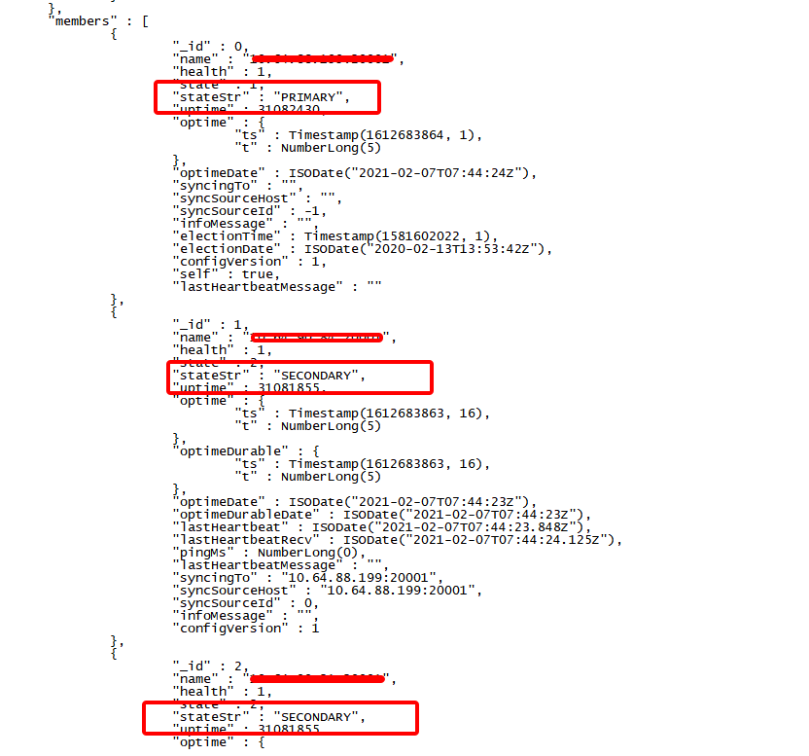
如上图所示，复制集节点收到客户端发送来的”rs.status()”命令请求后，会把复制集当前的详细节点信息发送给客户端。客户端收到该请求应答后，就可以获取到主从关系，从而发送write写请求到复制集对应主节点。

说明: 复制集架构、高可用选举、客户端流量均衡策略、读写分离及其典型案例优化等讲在后续相关章节进行详细解读。

分布式弹性扩缩容
- 节中我们大体了解了复制集主体架构及高可用实现原理，mongodb支持复制结构，但是如果只支持复制集结构无法解决一些分布式场景下的业务需求，例如如下场景：
- 无法解决海量数据存储，例如复制集节点磁盘耗尽。
- 无法解决超大流量写入问题，例如如果突破单个主节点写入tps瓶颈。
为了解决上面两个场景痛点，除了支持复制集模式外，mongodb还天然支持分布式分片架构模式，分片sharding架构图(假设一个分片)如下：
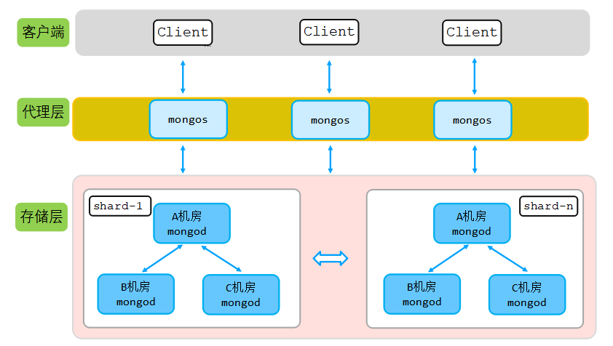
如上分片sharding架构图所示，该分片由mongos代理、mongo-config复制集、mongodb复制集组成，其对应的功能如下:
- mongos: 提供路由功能，决定路由客户端请求到那个分片
- mongo-config：配置服务器相当于集群的大脑，保存在集群和路由分片的元数据，包括集群有哪些分片、分片的是哪些集合、以及数据块的分布。
- mongod副本集分片：用于多个mongod实例之间的数据复制，维护mongod集群的稳定性，实现故障转移，故障切换，故障恢复。
以上图两个分片为例，随着时间推移，如果两个分片磁盘快满了，这时候我们就可以水平扩容新的分片。扩容新分片后集群内部balancer线程会自动触发数据均衡事件，迁移原分片的一部分数据到目的分片，这样即可解决分片磁盘空间不足引起的磁盘写爆问题。
扩容新分片触发数据balance过程如下图所示(假设从3分片扩容到6分片)：
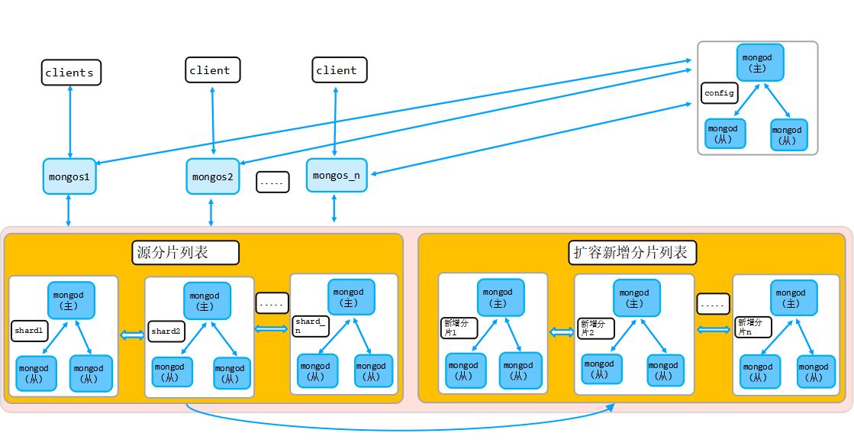
有了分片水平扩容能力，就可以突破前面单分片复制集架构的容量限制、写入能力受限等瓶颈，基本上可以实现数据容量和写入能力成倍增长。
假设，一个分片写入tps=4万/s，存储容量为5T，则2个分片写入tps可以到8万/S，存储容量也可以提升到10T，如下图所示：
分片数 | 容量 | 写入tps
1 | 5T | 4W/s
2 | 约10T | 8W/s
4 | 约15T | 12W/s
8 | 约20T | 16W/s

